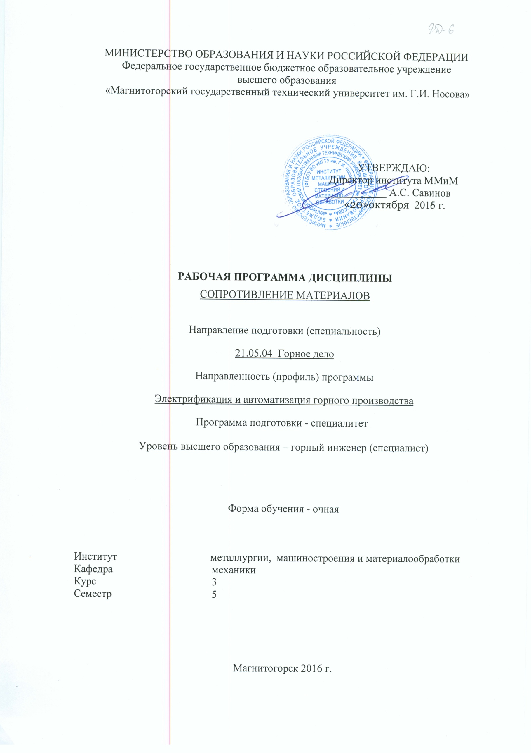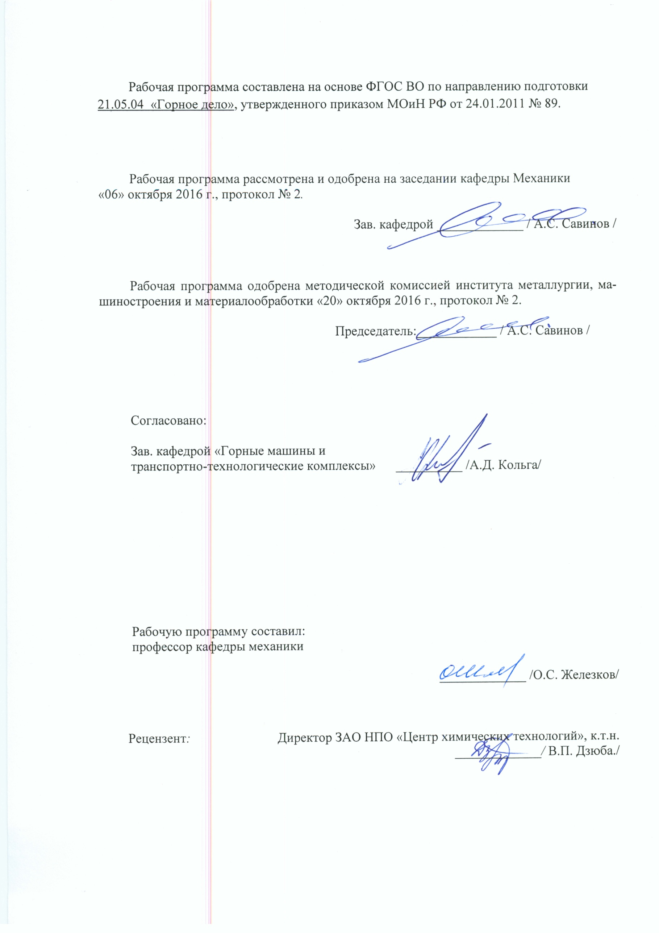**Лист регистрации изменений и дополнений**

|  |  |  |  |  |
| --- | --- | --- | --- | --- |
| №  п/п | Раздел  РПД  (модуля) | Краткое содержание изменения/дополнения | Дата. № протокола заседания кафедры | Подпись зав. кафедрой |
|  |  |  |  |  |
|  |  |  |  |  |
|  |  |  |  |  |
|  |  |  |  |  |
|  |  |  |  |  |
|  |  |  |  |  |
|  |  |  |  |  |
|  |  |  |  |  |
|  |  |  |  |  |
|  |  |  |  |  |
|  |  |  |  |  |
|  |  |  |  |  |
|  |  |  |  |  |
|  |  |  |  |  |
|  |  |  |  |  |
|  |  |  |  |  |
|  |  |  |  |  |
|  |  |  |  |  |
|  |  |  |  |  |
|  |  |  |  |  |
|  |  |  |  |  |
|  |  |  |  |  |
|  |  |  |  |  |
|  |  |  |  |  |
|  |  |  |  |  |
|  |  |  |  |  |
|  |  |  |  |  |
|  |  |  |  |  |
|  |  |  |  |  |
|  |  |  |  |  |
|  |  |  |  |  |
|  |  |  |  |  |
|  |  |  |  |  |
|  |  |  |  |  |
|  |  |  |  |  |
|  |  |  |  |  |
|  |  |  |  |  |
|  |  |  |  |  |
|  |  |  |  |  |
|  |  |  |  |  |
|  |  |  |  |  |
|  |  |  |  |  |
|  |  |  |  |  |
|  |  |  |  |  |
|  |  |  |  |  |
|  |  |  |  |  |
|  |  |  |  |  |
|  |  |  |  |  |
|  |  |  |  |  |
|  |  |  |  |  |

**1 Цели освоения дисциплины**

Целями освоения дисциплины «Сопротивление материалов»: является освоение первоначальных практических и теоретических основ расчета напряженного состояния тела при различных деформациях и служит основой изучения специальных дисциплин.

**2 Место дисциплины в структуре образовательной программы подготовки специалиста**

Дисциплина «Сопротивление материалов» входит в вариативную часть блока 1 образовательной программы.

Для изучения дисциплины необходимы знания, умения, владения, сформированные результате изучения дисциплин Б1.Б.9 «Математика», Б1. Б.10 «Физика», Б1.Б.16.3 «Теоретическая механика».

Дисциплина Б1.Б.16.2 «Сопротивление материалов» является дисциплиной, входящей в профессиональный цикл ОП по направлению подготовки 21.05.04 «Горное дело».

Дисциплина «Сопротивление материалов» должна давать теоретическую и практическую подготовку в ряде областей, связанных с разработкой систем электрификации и автоматизации горного производства.

.

Знания и умения, полученные обучающимися при изучении дисциплины «Сопротивление материалов», будут необходимы при изучении дисциплин Б.1.Б.16.3 «Прикладная механика», Б1.В.ОД.19 «Автоматизация машин и установок горного оборудования», Б1.В.ДВ.13.1«Механическое оборудование шахт, карьеров и обогатительных фабрик», Б1.В.ДВ.9.1«САПР горных машин».

**3 Компетенции обучающегося, формируемые в результате освоения   
дисциплины и планируемые результаты обучения**

В результате освоения дисциплины «Сопротивление материалов» обучающийся должен обладать следующими компетенциями:

| Структурный элемент  компетенции | Уровень освоения компетенций | | |
| --- | --- | --- | --- |
| Пороговый уровень | Средний  уровень | Высокий  уровень |
| ОПК-2 –владение физико-математическим аппаратом, необходимым для описания механичесих систем горных машин | | | |
| Знать | основные принципы, положения и гипотезы сопротивления материалов | прочностные характеристики и другие свойства конструкционных материалов | методы и практические приемы расчета стержней и стержневых систем при различных силовыхдеформационных и температурных воздействиях |
| Уметь: | грамотно составлять расчетные схемы | определять теоретически и экспериментально внутренние усилия, напряжения, деформации и перемещения | подбирать необходимые размеры сечений стержней из условий прочности, жесткости и устойчивости |
| Владеть: | определять с помощью экспериментальных методов механические характеристики материалов | навыками рационального проектирования объектов простой конфигурации при деформациях растяжения-сжатия, изгиба, кручения, с учетом жесткости и устойчивости рассматриваемых систем. | навыками выбора конструкционных материалов и форм, обеспечивающих требуемые показатели надежности, безопасности, экономичности и эффективности сооружений |
| ПК-13 готовность участвовать в проведении предварительных испытаний составных частей опытных образцов машин и установок горного оборудования по заданным программам и методикам и вести соответствующие журналы испытаний | | | |
| Знать | проблемы создания горных машин, принципы работы, технические характеристики | критерии выбора предельной нагрузки по всем основным теориям прочности для деталей горных машин | методы расчета на прочность и жесткость деталей горных машин |
| Уметь | пользоваться справочной литературой по направлению своей профессиональной деятельности | применять на практике методы и методики расчёта на прочность, жесткость и устойчивость стержней и балок | применять методы математического анализа и моделирования, теоретического и экспериментального исследования |
| Владеть | методами проведения комплексного технического анализа для обоснованного принятия решений | методами проведения комплексного технического анализа для обоснованного принятия решений | навыками рационального проектирования объектов простой конфигурации при деформациях растяжения-сжатия, изгиба, кручения, с учетом жесткости и устойчивости рассматриваемых систем |

**4 Структура и содержание дисциплины**

Общая трудоемкость дисциплины составляет 6 зачетные единицы 216 часов:

– аудиторная работа - 108 часов;

– самостоятельная работа - 72 часа;

– контроль – 36 часов, в т.ч на экзамен – 5 часов

|  |  |  |  |  |  |  |  |  |  |  |
| --- | --- | --- | --- | --- | --- | --- | --- | --- | --- | --- |
| Раздел / тема  дисциплины | Семестр | Виды учебной работы, включая самостоятельную работу студентов и трудоемкость  (в часах) | | | | | | | Формы текущего и промежуточного контроля  успеваемости. | Код и структурный элемент компетенции |
| лекции | лаб. раб | | практичес. занятия | | | самост.раб.. |
| 1. 1. Введение в курс   Основные понятия. Метод сечений. Внутренние силовые факторы. Построение эпюр в балках. | 5 | 2 |  | | 1 | | | 4 | Выполнение и подготовка к защите РГР №1  Усвоение материала, подготовка к тестированию  в системе fepo.i-exam.ru в режиме самоконтроля и обучения | ОПК-2-зув |
| 2. Центральное растяжение – сжатие. | 5 | 2 |  | | 1 | | | 4 | Усвоение материала, подготовка к тестированию  в системе fepo.i-exam.ru в режиме самоконтроля и обучения | ОПК-2-зув |
| 3. Геометрические характеристики плоских поперечных сечений. | 5 | 2 |  | | 1 | | | 4 | Усвоение материала, подготовка к тестированию  в системе fepo.i-exam.ru в режиме самоконтроля и обучения | ОПК-2-зув |
| 4. Сдвиг. Кручение | 5 | 3 |  | | 1 | | | 4 | Выполнение и подготовка к защите РГР №1 |  |
| 5. Прямой поперечный изгиб. Элементы рационального проектирования простейших систем. Расчет по теориям прочности. | 4 | 2 |  | | 2 | | | 4 | Усвоение материала, подготовка к тестированию  в системе fepo.i-exam.ru в режиме самоконтроля и обучения | ОПК-2-зув |
| 6. Продольный изгиб. Устойчивость стержней. | 5 | 3 |  | | 1 | | | 4 | Усвоение материала, подготовка к тестированию  в системе fepo.i-exam.ru в режиме самоконтроля и обучения | ПК-13-зув |
| 7.Сложное сопротивление. Изгиб с растяжением- сжатием. Косой изгиб. | 5 | 2 | |  | | 1 | | 4 | Выполнение и подготовка к защите РГР № 2. |  |
|  | |  | | | | |
| 8. Внецентренное растяжение – сжатие. Изгиб с кручением круглого вала | 5 | 3 | |  | | | 1 | 4 | Выполнение и подготовка к защите РГР № 2.  Усвоение материала, подготовка к тестированию в системе  fepo.i-exam.ru в режиме самоконтроля и обучения | ПК-13-зув |
| 9. Определение перемещений в балках. Метод Максвелла-Мора | 5 | 2 | |  | | | 2 | 4 | Выполнение и подготовка к защите РГР № 2. | ОПК-2-зув |
| 10. Способ Верещагина | 5 | 3 | |  | | | 2 | 4 |  | ПК-13-ув |
| 11. Статически неопределимые системы. Метод сил. | 5 | 2 | |  | | | 2 | 4 | Выполнение и подготовка к защите РГР № 2. | ПК-13-ув |
| 12. Расчет движущихся с ускорением элементов конструкций | 5 | 3 | |  | | | 1 | 3 | Усвоение материала, подготовка к тестированию  в системе fepo.i-exam.ru в режиме самоконтроля и обучения | ПК-13-ув |
| 13. Вертикальный удар. | 45 | 3 | |  | | | 1 | 4 | Выполнение и подготовка к защите РГР № 2. | ПК-13-ув |
| 14. Циклически изменяющиеся напряжения. Предел выносливости. Расчеты при циклических нагрузках | 45 | 3 | |  | | | 1 | 3 | Итоговое тестирование в системе fepo.i-exam.ru | ПК-13-ув |
| **Итого по дисциплине** |  | 36 | |  | | | 18 | 54 | экзамен |  |

**5 Образовательные и информационные технологии**

Для реализации предусмотренных видов учебной работы в качестве образовательных технологий в преподавании дисциплины «Сопротивление материалов» используются традиционная и модульно - компетентностная технологии.

Передача необходимых теоретических знаний и формирование основных представлений по курсу «Сопротивления материалов» происходит с использованием мультимедийного оборудования. Лекции проходят в традиционной форме, в форме лекций-консультаций и проблемных лекций. Теоретический материал на проблемных лекциях является результатом усвоения полученной информации посредством постановки проблемного вопроса и поиска путей его решения. На лекциях – консультациях изложение нового материала сопровождается постановкой вопросов и дискуссией в поисках ответов на эти вопросы.

Часть практических занятий ведутся в интерактивной форме: учебная дискуссия, эвристическая беседа, обучение на основе опыта*.*

Самостоятельная работа стимулирует студентов в процессе подготовки домашних заданий (РГР), при решении задач на практических занятиях, при подготовке к контрольным работам и итоговой аттестации.

**6 Учебно-методическое обеспечение самостоятельной работы обучающихся**

***Расчетно-графические работы (РГР)***

1. РГР № 1 – «Определение внутренних силовых факторов (ВСФ) в статически определимых стержнях, балках и рамах »
2. РГР № 2 – « Расчёт геометрических характеристик в сечениях сложной конфигурации. Подбор сечений при изгибе»

Текущий контроль осуществляется по темам:

***Аудиторные контрольные работы (АКР)***

1. АКР № 1 – «Определение внутренних силовых факторов, опасного сечения в балках при простых видах нагружения»
2. АКР № 2 – «Геометрические характеристики простых сечений»

|  |  |  |  |
| --- | --- | --- | --- |
| Тема дисциплины | Вид самостоятельной работы | Количество часов | Формы контроля |
| Метод сечений. Внутренние силовые факторы. Построение эпюр в балках и рамах | Самостоятельное изучение учебной литературы, конспекта лекций, выполнение РГР №1, подготовка к АКР №1 | 12 | Проверка и защита РГР №1, проверка АКР №1 |
| Геометрические характеристики плоских поперечных сечений | Самостоятельное изучение учебной литературы, конспекта лекций | 12 | Практические занятия, проверка и защита  РГР №2, проверка АКР №2 |
| Сдвиг. Кручение | Самостоятельное изучение учебной литературы, конспекта лекций | 6 | Текущий контроль |
| Плоский прямой изгиб | Самостоятельное изучение учебной литературы, конспекта лекций, выполнение РГР №2, подготовка к АКР №2. | 6 | Текущий контроль |
| Сложное сопротивление | Самостоятельное изучение учебной литературы, конспекта лекций | 6 | Текущий контроль |
| Продольно-поперечный изгиб. Устойчивость сжатых стержней | Самостоятельное изучение учебной литературы | 6 | Текущий контроль |
| Определение перемещений в балках. Статически неопределимые балки | Самостоятельное изучение учебной литературы, конспекта лекций, тестирование в системе fepo.i-exam.ru | 6 | Практические занятия, анализ результатов итогового тестирования в системе fepo.i-exam.ru |
| Итого |  | 54 | экзамен |

# 7 Оценочные средства для проведения промежуточной аттестации

**Перечень вопросов для подготовки к экзамену**

1. Основные задачи сопротивления материалов.
2. Внешние и внутренние силы. Классификация сил.
3. Внутренние силовые факторы. Виды деформаций. Эпюры.
4. Геометрические характеристики плоских сечений. Роль геометрических характеристик в сопротивлении материалов
5. Метод сечений. Правила знаков для внутренних силовых факторов.
6. Моменты инерции простых сечений.
7. Моменты инерции простых фигур. Статические моменты. Момент сопротивления.
8. Моменты инерции сложных фигур.
9. Напряжения при различных видах деформаций.
10. Напряженное состояние тела.
11. Кручение. Напряжения при кручении.
12. Расчёт на прочность при кручении. Подбор сечения. Угол закручивания.
13. Теории прочности.
14. Изгиб. Нахождение внутренних силовых факторов при изгибе.
15. Нормальные и касательные напряжения при изгибе
16. Определение деформаций и перемещений при изгибе.
17. Определение центра тяжести плоского сечения и сечения из прокатных профилей.
18. Прокатные профили. Применение. Сортамент.
19. Прямой поперечный изгиб. Нормальные и касательные напряжения при изгибе.
20. Расчёт балки на прочность при изгибе.
21. Расчёт на прочность и жёсткость при растяжении – сжатии.
22. Рациональные формы поперечного сечения.
23. Сдвиг. Напряжения при сдвиге.
24. Сложное сопротивление. Виды сложного сопротивления.
25. Косой изгиб.
26. Изгиб с кручением.
27. Внецентренное сжатие.
28. Динамические нагрузки.
29. Вертикальный удар.
30. Устойчивость сжатых стержней.
31. Циклически изменяющиеся напряжения. Предел выносливости.
32. Расчеты при циклических нагрузках

Критерии оценки (в соответствии с формируемыми компетенциями и планируемыми результатами обучения):

При сдаче экзамена:

– на оценку **«отлично»** – обучающийся показывает высокий уровень сформированности компетенций ОПК-3 и ПК-5, то есть должен показать высокий уровень знаний не только на уровне воспроизведения и объяснения информации, но и интеллектуальные навыки решения проблем и задач, нахождения уникальных ответов к проблемам, оценки и вынесения критических суждений;

– на оценку **«хорошо»** – обучающийся показывает средний уровень сформированности компетенций, то есть должен показать знания не только на уровне воспроизведения и объяснения информации, но и интеллектуальные навыки решения проблем и задач, нахождения уникальных ответов к проблемам;

– на оценку **«удовлетворительно»** – обучающийся показывает пороговый уровень сформированности компетенций, то есть должен показать знания на уровне воспроизведения и объяснения информации, интеллектуальные навыки решения простых задач;

– на оценку **«неудовлетворительно»** – результат обучения не достигнут, обучающийся не может показать знания на уровне воспроизведения и объяснения информации, не может показать интеллектуальные навыки решения простых задач.

**8 Учебно-методическое и информационное обеспечение дисциплины**

**а) Основная литература:**

1. Степин П. А. Сопротивление материалов [Электронный ресурс] : учебник. - Электрон. дан. - СПб.:Лань, 2014. — 320 с. — Режим доступа: http://e.lanbook.com/books/element.php?pl1_id=3179 — Загл. с экрана.

2. Жуков, В.Г. Механика. Сопротивление материалов [Электронный ресурс] : учебное пособие. — Электрон. дан. — СПб.: Лань, 2012. — 415 с. — Режим доступа: http://e.lanbook.com/books/element.php?pl1_id=3721 — Загл. с экрана.

**б) Дополнительная литература:**

1. Молотников В. Я. Курс сопротивления материалов [Электронный ресурс]: учебное пособие. — Электрон. дан. — СПб.:Лань, 2005. — 381 с. — Режим доступа: http://e.lanbook.com/books/element.php?pl1_id=2048 — Загл. с экрана.

2. Молотников В. Я. Механика конструкций. Теоретическая механика. Сопротивление материалов [Электронный ресурс] : учебное пособие. — Электрон. дан. — СПб. : Лань, 2012. — 540 с. — Режим доступа: http://e.lanbook.com/books/element.php?pl1_id=4546 — Загл. с экрана.

1. Сопротивление материалов [Электронный ресурс]: Учебник для вузов/ под ред. Беляева Н.М., Павлова П.А., Паршина Л.К., Мельникова Б.Е. и др– 2-e изд., испр.- СПб: «Лань», 2007. – 560с. .(Учебники для вузов. Специальная литература)– Режим доступа <http://e.lanbook.com/books/element.php?pl1_id=563>, электронная библиотечная система «Лань». – Загл. с экрана. – ISBN 978-5-9511-0007-8
2. Кудрявцев С. Г. Сопротивление материалов. Интернет-тестирование базовых знаний [Электронный ресурс] : учебное пособие / Кудрявцев С. Г., Сердюков В. Н. — Электрон. дан. — СПб. : Лань, 2013. — 176 с. — Режим доступа: http://e.lanbook.com/books/element.php?pl1_id=5247 — Загл. с экрана.
3. Миролюбов, И.Н. Сопротивление материалов. Пособие по решению задач [Электронный ресурс] : учебно-методическое пособие / И.Н. Миролюбов, Ф.З. Алмаметов, Н.А. Курицин [и др.]. — Электрон. дан. — СПб. : Лань, 2014. — 512 с. — Режим доступа: http://e.lanbook.com/books/element.php?pl1_id=39150 — Загл. с экрана.

**в) Методические указания:**

1. Дьяченко, Д.Я. Практикум по сопротивлению материалов : учеб. пособие./ Д.Я. Дьяченко, Н.И. Наумова - Магнитогорск: ГОУ ВПО «МГТУ», 2010. - 117 с.
2. Ф.Г. Ибрагимов. Определение перемещений в стержневых системах: методические указания по дисциплине «Сопротивление материалов» для студентов всех технических специальностей и форм обучения. – Магнитогорск: Изд-во Магнитогорск. гос. техн. ун-та им. Г.И.Носова, 2013. - 10с.
3. А.С. Савинов,А.С. Тубольцева, К.А. Фролушкина, Б.Б. Зарицкий. Построение эпюр внутренних силовых факторов при деформациях растяжение-сжатие, кручение и изгиб: методические указания по дисциплине «Сопротивление материалов» для студентов всех технических специальностей и форм обучения. . – Магнитогорск: Изд-во Магнитогорск. гос. техн. ун-та им. Г.И.Носова, 2013. - 30с.
4. В.Ф. Михайлец . Расчет статически неопределимых систем методом сил: методические указания к практическим занятиям по дисциплине «Сопротивление материалов» для студентов всех технических специальностей и форм обучения. . – Магнитогорск: Изд-во Магнитогорск. гос. техн. ун-та им. Г.И.Носова, 2013. - 24с.
5. Дьяченко Д.Я.. Определение грузоподъемности балок :Методические указания по дисциплине «Сопротивление материалов» для студентов строительных специальностей. – Магнитогорск: Изд-во Магнитогорск. гос. техн. ун-та им. Г.И.Носова, 2013. - 17с.
6. А.С. Савинов, С.В. Конев. Изгиб: сборник контрольных заданий по дисциплине«Сопротивление материалов» для обучающихся всех специальностей всех форм обучения. – Магнитогорск: Изд-во Магнитогорск. гос. техн. ун-та им. Г.И.Носова, 2015. - 23с.
7. А.С. Савинов, С.В. Конев. Геометрические характеристики плоских сечений балок: сборник контрольных заданий по дисциплине«Сопротивление материалов» для обучающихся всех специальностей всех форм обучения. – Магнитогорск: Изд-во Магнитогорск. гос. техн. ун-та им. Г.И.Носова, 2015. - 6с.
8. В.Ф. Михайлец, Н.В. Скарлыгина Методические указания по итоговому тестированию по дисциплине «Сопротивление материалов» для обучающихся всех специальностей всех форм обучения. Магнитогорск : Изд-во Магнитогорск. гос. техн. ун-та им. Г.И.Носова, 2015. - 33с.

**г) Програмное обеспечение и Интернет-ресурсы**

1. ГОСТы ЕСКД [Электронный ресурс]: открытая база ГОСТов. – Режим доступа: <http://www.standartgost.ru/>.

2. Государственная публичная научно-техническая библиотека России [Электронный ресурс] – Режим доступа: <http://www.gpntb.ru/> – свободный. – Загл. с экрана. – Яз. рус., англ.

3. Студенческая библиотека [Электронный ресурс]. – Режим доступа: <http://www.libstudend.ru/> – свободный. – Загл. с экрана. – Яз. рус., англ.

4. Бибилиотека ФГБОУ ВПО ВПО «МГТУ» [Электронный ресурс]. – Режим доступа: <http://www.magtu.ru/>, свободный. – Загл. с экрана. – Яз. рус.

5. Российская государственная библиотека [Электронный ресурс]/ Центр информ. технологий РГБ; ред. Власенко Т.В.; Web-мастер Козлова Н.В. – Электрон. дан. – М.: Рос. гос. б-ка, 1997г. – Режим доступа: <http://www.rsl.ru/>, свободный. – Загл. с экрана. – Яз. рус., англ.

**9 Материально-техническое обеспечение дисциплины**

Материально-техническое обеспечение дисциплины включает:

| Тип и название аудитории | Оснащение аудитории |
| --- | --- |
| Лекционная аудитория | Мультимедийные средства хранения, передачи и представления информации |
| Компьютерный класс | Персональные компьютеры с пакетом MS Office, выходом в Интернет и с доступом в электронную информационно-образовательную среду университета |
| Аудитории для самостоятельной работы: компьютерные классы; читальные залы библиотеки | Персональные компьютеры с пакетом MS Office, выходом в Интернет и с доступом в электронную информационно-образовательную среду университета |